İsmet DEMİRHAN

Arkent 91 Sit.No 65 Kardelen Batıkent-Ankara
Tlf:05375201947
E-Posta:disanat@gmail.com

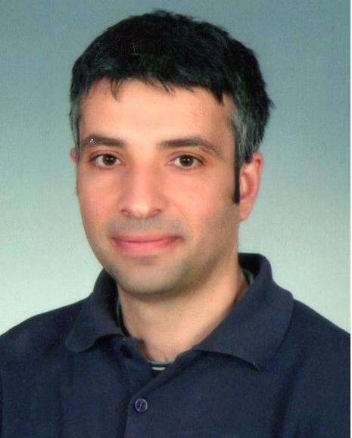

DOĞUM TARİHİ : 12/08/1968
TABİYETİ : T.C
MEDENİ HALİ : Bekar
ASKERLİK DURUMU : Terhis 1999

EĞİTİMİ : H.Ü. Güzel Sanatlar Fakültesi Seramik Bölümü
MEZUNİYET YILI : 1998
UZMANLIK ALANI : Seramik,Heykel
MESLEKİ TECRÜBESİ : 1998 de Kurulan ve Halen Seramik- Heykel
Çalışmalarının Sürdürüldüğü Dİ Sanat Atölyesi

REFERANSLAR : 1998-2011 Yılı Çalışmaları…www.isatolyesi.com
YAYINLANAN KİTABI : Yakın Görü -1997

ÇALIŞTIĞI YERLER : Bir Süre Crazy Park ve Hera Art Ta Heykeltıraş
olarak Görev Alınmıştır.
YABANCI DİL : İyi Derecede Almanca, Az Biraz İngilizce

SERTİFİKALAR : Akbank Girişimci Geliştirme Programı- 2007
KOSGEB Uygulamalı Girişimcilik – 2010

BİLGİSAYAR BİLGİSİ : MS Ofis (İyi Derecede)
Macromedia Dreamveawer (İyi Derecede)

ŞAHSİ BİLGİLER : Endüstriyel Tasarım ve Ürün Geliştirme.(17 Farklı
Patent Başvurusu)
İLGİ ALANLARI Bilim,Sanat Ontolojisi ,Felsefe,Atletizm,Dinler Tarihi

GİTTİĞİ ÜLKELER : Almanya,Avustralya,Hollanda,Singapur
SÜRÜCÜ BELGESİ : B,A2

